2015-2016第一次六校联考化学试卷分析
深圳实验化学组

一、得分情况
考生总人数：4583人，平均分：57.03，最高分：100，最低分：5，
90-100 | 80-89 | 70-79 | 60-69 | 50-59 | 40-49 | <40
96人 | 326人 | 662人 | 927人 | 1039人 | 852人 | 681人
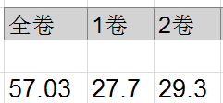
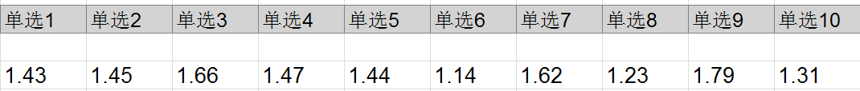

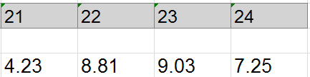
二、试卷评价
1、试卷考点全面，内容丰富，重点考查内容很好的结合了全国卷的特点。
2、没有错误，评分细则准确，答案基本上没有太多诤议。
3、试题难度偏大，过高的估计了学生的水平，平均分偏低。
三、各小题失分情况分析
选择题因为不能看到每个选项的情况，在这里就不进行分析了。以下是填空题出错的情况。
21题失分情况
- 分子式写成结构简式
- 错答d
- 结构简式写成HOCH₂CH₂COOH;
化学方程式错写成CH₃CH(OH) COOH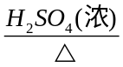 分子内酯 + H₂O
(4) 同分异构体OHCCH₂- CH=CH-OH 等
（5）水解反应没H₂O 参加反应：CH₂=C(CH₃)COOCH₂CH₂OH 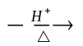CH₂=C(CH₃)COOH + HOCH₂CH₂OH；不写反应条件等。
（6）不能正确审题，不会运用新信息，对“只有一种有机物不能解读”，“R是烃基或官能团不理解”,”“对=CH₂无法分析得出CO₂结论”。
22题失分情况
（1）有效数字：错误形式：1.33，等
（2）平衡常计算错误：2.0，.044
（3）转化率错误：如25%等
（4）离子浓度大小排列错误：
如：c(Na⁺)=c(HCOO⁻)>c(OH⁻)=c(H⁺) c(Na⁺)>c(HCOO⁻)> c(HCOOH)>c(OH⁻)>c(H⁺)
（5）电极正负极判断错误，正负极反应物判断错误；不会写电极反应方程式；
（6）热化学方程式，甲醇常温下的状态写为（g）,数值计算错误，正负号错，如：+130.9，不带单位。
23题失分情况
- 化学方程式未配平，化学式写成Cu(OH)₂CO₃
- 加快速率措施答增加硫酸的量或多加点稀硫酸；将加快速率与增大浸出率混淆，答减少生成物浓度，减压，延长时间，搅拌等。
- CuO作用答生成Cu(OH)₂, 增大c(Cu²⁺).
- 未将氢氧根离子浓度换算成氢离子浓度，所以pH=12，不会负指数开方，如pH=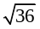
(5)答成蒸发结晶
（6）计算不准确，小数点错，答成0.25,0.0025.
24题情况说明
Ⅰ第（1）问 写成 Cl₂+OH﹣═Cl﹣+HClO 或写成化学方程式
第（3）问 ② 答为8 mol，只注意氮元素的氧化、漏掉硫元素的氧化
Ⅱ. 第（1）问 或漏掉孤对电子 或钠离子加中括号 或公用电子对写成1对2对
离子方程式写成 CN﹣+H₂O₂+ OH﹣═NH₃ +HCO₃﹣ 元素不守恒电荷不守恒
（2）①不规范的说法：“蒸馏水”表述为“清水” ，“浓度相同”表述为“差不多”；
②实验步骤错误：加入Cu或Cu(OH)₂; 一支试管加入硫酸铜溶液，另一支试管加入稀硫酸；忘记在甲乙试管中分别加入等体积、等浓度的双氧水溶液；
③现象与结论：观察气泡速率或溶液颜色变化
四、教学改进
虽然有些试卷有难度，但是通过考试也正好说明学生在做全国卷的时候还是有很多要努力的地方。
1、有机题全国卷比广东卷要难，给条件少，对基础知识要求更高，要认真研究近几年的试题特点；
2、实验题，尤其是表格填写是失分比较严重的，应该加强这方面的训练；
3、对于已经复习过高考中必考内容、题型、考点在这次考试中依然失分严重，如选择题13、14、15、16这些题是难点，是必考内容，说明强调的还不太到位，或是学生的重视程度还不够，还要进行反复练习；
4、学生答题策略需要指导，先做简单的，再做难题；

2015-2016第一次六校联考会议资料

深圳实验学校化学组

资料内容：

2015-2016第一次六校联考化学试卷分析

2015年全国卷试题特点与广东卷对照总体分析

2015-2016高考理综化学复习备考策略

